Actividad # 5

Objetivo:
Desarrollo de la actividad
Recuerda que para hallar el valor de una potencia, se multiplica el valor absoluto de la base por sí mismo, tantas veces como indique el exponente y para determinar el signo, de la potenciación debes tener en cuenta las siguientes reglas:
- Si la base es positiva y el exponente es par, la potencia es positiva
- Si la base es negativa y el exponente es impar, la potencia es negativa
- Si la bese es positiva y el exponente es par o impar, la potencia es positiva.
Por otra parte debes dominar c/una de las propiedades de la potenciación para poder aplicar en la solución de ejercicios y problemas.

- Como se determina el signo de una potencia si la base es negativa?
- Escribe como potencia los productos:
- (-3) (-3) = B. (-5) (-5) (-5) (-5) (-5) = C (-B) (-B)(-B) (-B) (-B) =
- Identifica el signo de c/potencia
- (1)⁸ = B.(-5)³= C.(4)⁴ = D. (8)⁵ =
- Completa la siguiente tabla
Potencia | Base | Exponente | Valor
(-5)³
 | -3 | 2
 |  | 3 | -216
(-10)⁻⁵
 | -7 | 4
 |  | 3 | 729
 | 15 |  | 1
 | -1 | 8

- Escriba con un solo exponente las siguientes potencias (apóyate en las propiedades)
- ( 3 ² )³ = B. [ ( -1 ) ⁵ ]³ = C.[ ( -9 ) ⁴]⁰= D.[ ( -2 ) ⁵ ] ⁴ =

- Expresa como una sola potencia (apóyate en las propiedades).
- 3² x 3 ³ B. (-8) ⁵ ÷ (-8) ² C. ( -4 ) ⁶ x ( 6 ) ² D. (-1) ³ (-1) ⁶ (-1) ⁵

- Resuelve como una sola potencia

- B.$\left[\frac{[(-2)^{5}]^{3}x {\left(6^{2}\right)}^{4}}{[(-2)^{3}]^{4} x 6^{6}}\right]³$
(3 + 3)² x 6³
6⁴

- Completa los espacios en blanco para hacer verdadera la expresión
- ${(-3)}^{} x {(-3)}^{}= {(-3)}^{12}$ B. [${(-4)}^{}]^{3}= \frac{({-7)}^{16}}{{(-10)}^{20}}$
Soluciona Problemas
- Escribe en forma de potencia en cantidad de cubos que forman c/cubo
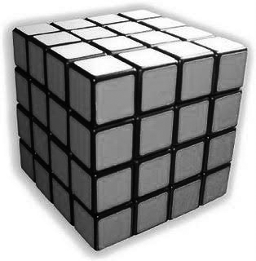
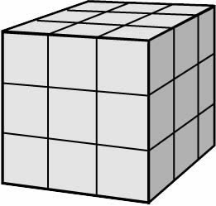
- B.
= =

Evaluación:
Compromiso:
Bibliografía

